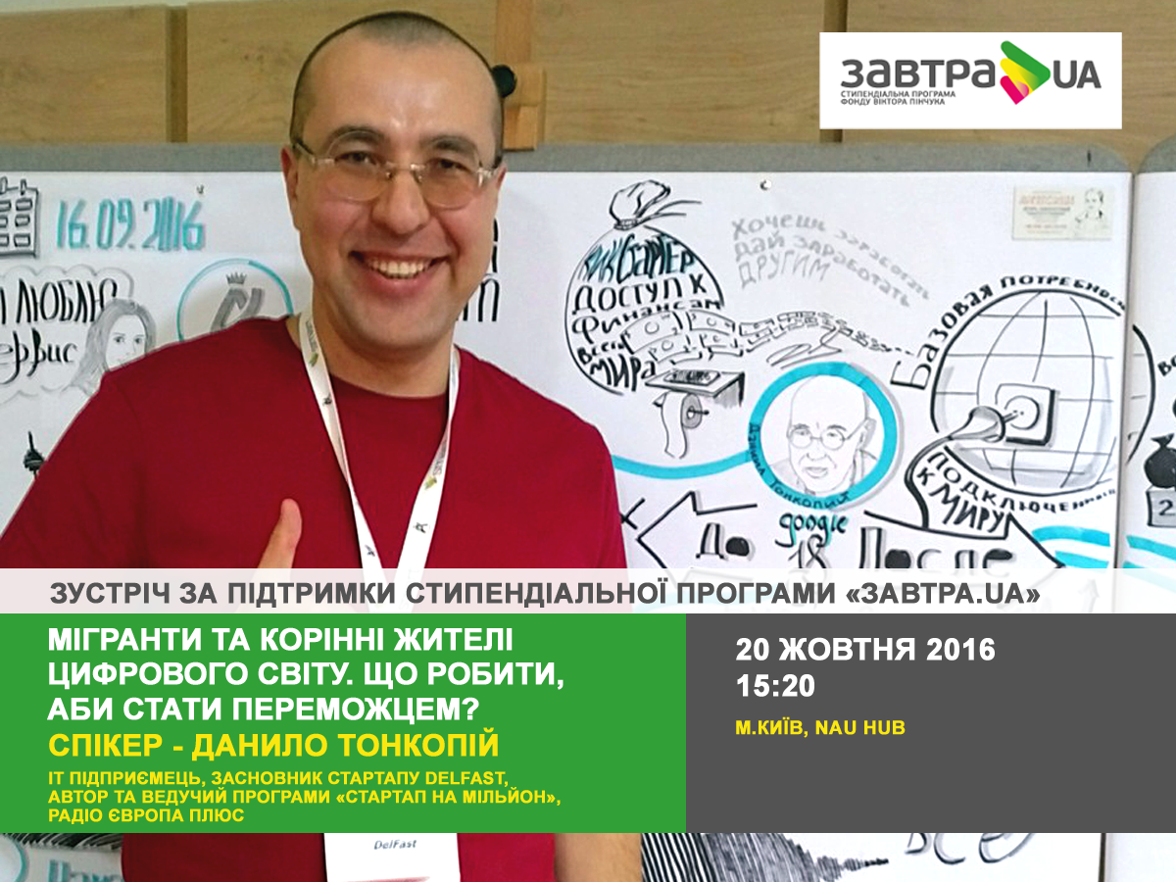

**«Мігранти та корінні жителі цифрового світу. Що робити аби стати переможцем?»**

**Спікер:** Данило Тонкопій

**Дата:** 20 жовтня 2016 року

**Час:** 15:20 – 16:20

**Місце:** NAU HUB (м. Київ, вул.. Гарматна 53)

**Данило Тонкопій. IT підприємець, засновник стартапу Delfast, автор та ведучий програми «Стартап на мільйон» на радіо Європа Плюс**

Данило є засновником стартапу Delfast – доставка товарів на електровелосипедах для інтернет-магазинів та приватних осіб - який вже сьогодні працює в Україні, Польщі та Казахстані. Також він є засновником та керівником ряду IT проектів серед яких «Best.ua», «X-Rift», «SkyNet Mobile», «Dreamcatcher».

Окрім того Данило був операційним директором «Chudocard.com.ua», «mp.kz», «adlog.tv», Chief Evangelist Officer бізнес-інкубатору «Eastlabs», директором з маркетингу ігрового інкубатору «Eastlabs Gaming», а також Associate закритого швейцарського венчурного фонду.

Велику увагу Данило приділяє соціальній складовій своєї роботи - він є ментором та спікером ряду національних проектів, активний блогер, а також автор та ведучий програми «Стартап на мільйон» на радіо Європа Плюс.

**Для участі у зустрічі прохання зареєструватися**: **https://goo.gl/forms/0ThXjGqGQWut5c8X2**